分布式温控系统
软件需求定义

单位名称： 303_05组
创建日期：2016/3/12

文件修订记录

版本 | 修订人 | 修订日期 | 修订内容
1.0 | 吴浩男 | 2016-03-12 | 创建、编写文件初稿

目录
1 概述 3
1.1 文档约定 3
1.2 预期的读者和阅读建议 4
1.3 产品的范围 4
1.4 参考文献 4
2 项目介绍 4
2.1 系统设计背景及目标 4
2.2 系统的总体架构示意图 5
2.3 功能模块定义 5
2.4 运行环境 6
2.5 设计和实现上的限制 6
2.6 假定和依赖 6
3 系统面向的用户对象 7
3.1 用户特征 7
3.2 使用本系统的优势 7
4 系统标准与规范 7
4.1 软件标准与规范 7

概述
某快捷廉价酒店响应节能绿色环保理念，推行自助计费式中央温控系统，使得入住的客户可以根据要求设定温度和风速的调节，同时可以显示所消耗的能量以及所需支付的金额。除此之外，酒店针对每个房间需要给出空调使用的详单方便客户退房时进行结账，以及酒店空调使用的各式统计报表。
目标:在分布式温控系统中，由管理员管理中央空调，房间客户将需求通过从控机告知中央空调，中央空调管理从控机并响应客户的需求。能够由一台中央空调，通过时间片轮询方法，为四个房间服务，最多同时服务三个房间。

文档约定
文档的描述内容是分布式温控系统的需求规格说明书；
文档的功能需求列表参照双方共同认可的报价列表内容；
文档采用基于UML建模语言的面向对象建模方式对功能需求进行描述；
需要描述的功能都有对应的用例编号；
针对客户和管理员的功能都由下面三项内容进行需求内容的详细说明：
- 用例图：一个图可以包含多个基本用例，每个基本用例也可以具有多个扩展和包含类型的子用例；
- 用例说明：描述基本用例和子用例的详细说明；
- 系统顺序图：针对基本用例进行UML图形化描述；基本用例具有扩展和包含用例的，绘制一张系统顺序图，在图上表明角色与子用例的消息交互。除此之外，明确了消息的名称以及消息中包含的参数名称和数据类型。
文档中所有的UML图形以 OmniGraffle等建模工具、JavaScript等前端语言进行绘制；性能需求以文字和列表的方式具体给出

预期的读者和阅读建议
编号 | 预期读者 | 阅读建议
1 | 客户 | 确认文档中给出的功能需求描述
2 | 开发方 | 熟悉并掌握项目的各项功能要求

产品的范围
从控机:
中央空调:
(1)监视从控机
(2)设置中央空调模式
(3)计费
(4)绘制报表

(1)开关机
(2)设置温度和风速

参考文献
《软件工程模型与方法》（第2版）

项目介绍

系统设计背景及目标
某快捷廉价酒店响应节能绿色环保理念，推行自助计费式中央温控系统，使得入住的客户可以根据要求设定温度和风速的调节，同时可以显示所消耗的能量以及所需支付的金额。除此之外，酒店针对每个房间需要给出空调使用的详单方便客户退房时进行结账，以及酒店空调使用的各式统计报表。

系统的总体架构示意图
分布式温控空调系统，该系统由中央空调和房间空调两部分构成，具体框架如下：
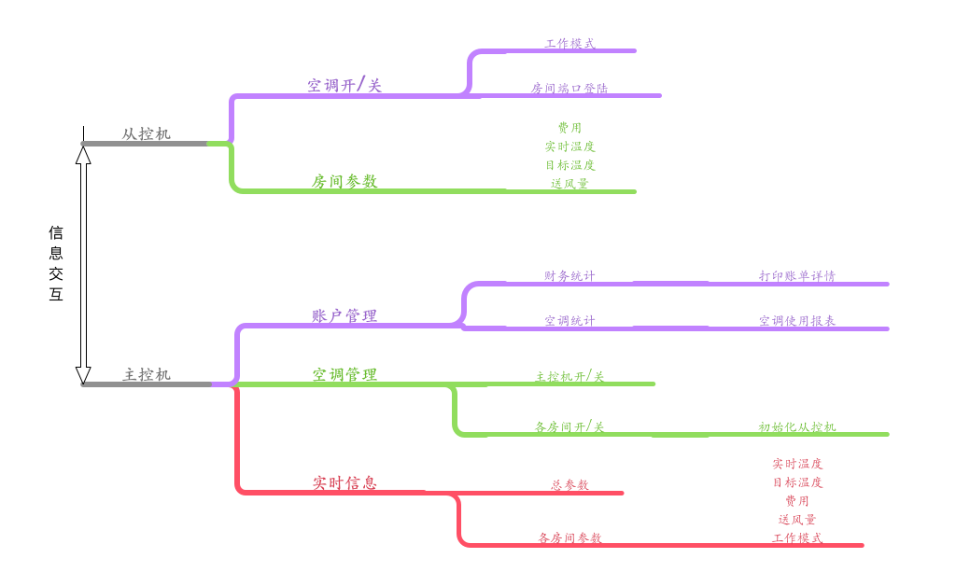

功能模块定义
空调系统由中央空调和房间空调两部分构成

主控端要求
功能类别 | 功能名称 | 描述
中央空调初始设置 | 开关机 | 中央空调具备开关按钮，只可人工开启和关闭，中央空调正常开启后处于待机状态。  当有来自从控机的请求时，进入工作状态；所有房间都没有请求时，回到待机状态；关机后，不响应来自房间的任何请求。
中央空调初始设置 | 温控模式 | 中央空调分为制冷和供热两种模式：制冷温度控制在18℃~25℃之间，供暖温度控制在25℃~30℃之间。
中央空调初始设置 | 初始化从控机 | 各房间开启时由中央空调设置初始目标温度，缺省目标温度为25℃。  各房间开启时由中央空调设置初始风速：分为高风档、中风档、低风挡。
中央空调对从控机的控制 | 响应房间连接请求 | 中央空调监听到来自从控机发出的链接请求，按要求进行响应。
中央空调对从控机的控制 | 响应房间温控及风速请求 | 中央空调根据从控机发来的信息进行响应：如果温控及风速请求合理，则根据从控机发来的信息予以响应；否则不予响应。
中央空调对从控机的控制 | 负载均衡 | 中央空调机同时只能处理最多3台从控机的请求，以后到达的请求根据优先级调度算法处理，高风请求优先级最高，低风请求优先级最低，若含3个以上同级请求被选择，则按照先来先服务调度算法处理。
中央空调温控信息管理 | 提供报表信息 | 中央空调提供的报表内容如下：房间号，消耗能量，总费用。
中央空调温控信息管理 | 提供计费信息 | 计费标准：每分钟中风的能量消耗为一个标准功率单位；低风每小时的能量消耗为0.8标准功率单位，高风每小时的能量消耗为1.2标准功率单位；每一个标准功率消耗的计费标准为5元，即单价设置为1元。同时考虑热风和冷风的计费不同情况。  总费用 = 单位功率计费标准*风力系数*有效累计时间

从控端要求

功能类别 | 功能名称 | 描述
从控机初始化设置 | 开关机 | 从控机由人工控制开启或关闭。
从控机初始化设置 | 设置目标温度 | 初始目标温度由中央空调决定；目标温度有上下限制，其范围不应与温控模式的温度范围相违背，否则不予响应。
从控机初始化设置 | 设置风速 | 初始风速由中央空调决定
从控机与中央空调的通讯 | 建立/断开与中央空调连接 | 从控机申请中央空调服务，建立连接后才可获得初始化目标温度和风速设置；当房间目标温度达到目标温度后，从控机自动停止工作，并通知中央空调达到温度的时间；达到目标温度后，若室温随时间变化超过1°C时，从控机将与中央空调重新建立连接。
从控机与中央空调的通讯 | 请求温控与风速服务 | 从控机可选择目标温度以及风速，并向中央空调机发出请求，用户在1秒内按下多次按键以最后一次按键的结果向中央空调发出请求。
从控机信息管理 | 监测该房间室温 | 显示目标温度，实时温度，送风量。  从控机具有一个传感器，实时监测房间的温度信息；在达到目标温度后，房间温度每分钟上下变化X°C（自行定义环境温度的变化函数）。
从控机信息管理 | 显示计费信息 | 从控机界面可以显示当前总费用。

运行环境
编号 | 名称 | 运行环境
1 | 应用服务器 | Windows,Linux
2 | Web服务器 | 无
3 | 数据库 | Sqlite3
4 | 数据存储 | 无
5 | 并行计算平台 | 无
6 | 客户端 | 暂定QTcreator

设计和实现上的限制
限制因素 | 限制说明 | 备注
必须采用的技术、工具、编程语言、数据库等 | C/S混合结构  数据库采用MySQL数据库  编程语言使用C++语言以及QT扩展  其他无特殊限制
不能使用的技术、工具、编程语言、数据库等 | 无特殊限制
企业策略、政策法规、业界标准 | 必须遵守中国人民共和国的相关法律法规，
硬件限制 | 无特殊限制
性能限制 | 无特殊限制

假定和依赖
表格 2-2假设因素
编号 | 假设 | 备注
1 | 开发环境使用QTcreator
2 | 数据库使用MySQL
3 | 控制面板的温度调节可以连续变化也可以断续变化：  - 温度调节按钮连续两次或多次指令的时间间隔小于1s时，从控机只发送最后一次的指令参数；  - 如果温度调节按钮连续两次的时间间隔大于1s时，从控机将发送两次指令参数；
` 表格 2-3依赖因素
编号 | 依赖 | 依赖说明 | 备注
1 | Sqilte3 | 业务数据存储在Sqlite3数据库中
2

系统面向的用户对象

用户特征
酒店方：
以廉价为招牌进行营销，此次推行该系统的目的是响应节能环保，但又不能打破自己的招牌特色，还是得凭借低廉实用的价格打入市场。
酒店用户：
该酒店内住宿人员，住宿费用不高，又渴望得到优质服务，应在尽量节约资源，控制成本的情况下，提供给用户同空调类似的服务。

使用本系统的优势
酒店方：
以廉价为手段的快捷酒店，该系统正好符合客户的价格需求，能够在提供正常空调服务的情况下降低能源消耗，得到用户使用数据，从而便于计算费用，控制成本，最终达到了节能环保的目标，所以说客户使用该系统的可能性非常大，因为使用该系统能够非常集中的控制资源分配，减少资源的浪费，同时生成各个用户的使用统计报表，实现费用计算的功能，最终能降低成本，创造更多营收。
酒店用户：
住宿用户想要以相对低廉的价格得到同样的服务，即我们所说的性价比，该系统能提供与正常空调基本完全相同的服务，让用户在不知不觉中进入梦乡，如痴如醉，而且最终费用也能够相对降低，所以说最终客户支持该系统的可能性也很大，因为这让他们以低价格享受了高品质，同时他们也充当了环保大使。

系统标准与规范

软件标准与规范
1）《计算机软件开发规范》（GB 8566-88）
2)《计算机软件产品开发文件编制指南》（GB 1526-89）

